Министерство высшего образования Российской Федерации

Уфимский Государственный Нефтяной Технический Университет

**Кафедра нефтехимии и химической технологии**

**КУРСОВОЙ ПРОЕКТ**

**«РАСЧЕТ РЕКТИФИКАЦИОННОЙ КОЛОННЫ ДЛЯ**

**РАЗДЕЛЕНИЯ БИНАРНОЙ СМЕСИ БЕНЗОЛ – ТОЛУОЛ»**

Выполнила: Гареев М.

Проверил: Чуракова С.К.

# УФА – 2009 г.

# Содержание

1. Введение

2. Цель. Исходные данные для расчета

3. Расчетная часть

3.1. Построение зависимости давления насыщенных паров от температуры.

Построение изобары. Энтальпийная диаграмма. X-Y диаграмма

3.2. Расчет однократного испарения бинарной смеси

3.3. Расчет материального баланса ректификационной колонны

3.4. Расчет теплового баланса ректификационной колонны

3.5. Расчет режима полного орошения

3.6. Расчет числа теоретических тарелок на комбинированной и X-Y диаграмме

3.7. Расчет профиля концентраций и нагрузок по высоте колонны

3.8. Расчет фактического числа тарелок

3.9. Расчет диаметра колонны

3.10. Расчет высоты ректификационной колонны

3.11. Расчет конденсатора – холодильника

3.12. Расчет кипятильника

3.13. Расчет диаметров штуцеров

3.14. Графическая схема колонны

4. Заключение

5. Список использованной литературы

# 1. Введение

При проведении процессов ОИ и ОК получают пар, более богатый НКК, а жидкость более богатую ВКК, чем исходная система. Однако достаточно хорошая степень разделения таким образом не достигается.

Для получения продуктов с любой желаемой концентрацией компонентов и с высокими выходами служит процесс ректификации, заключающийся в многократно повторяющемся контактировании неравновесных паровой и жидкой фаз.

Образованные в результате контакта паровая и жидкая фазы будут отличаться по составу от вступивших в контакт встречных неравновесных потоков паровой и жидкой фаз. В итоге такого контакта пар обогатится низкокипящим компонентом, а жидкость – высококипящим. Если исходные пары и жидкость находились при одинаковом давлении, то для обеспечения этих условий требуется, чтобы температура вступающей в контакт жидкости была ниже температуры паров. После контактирования температуры пара и жидкости выравниваются, так как система стремится к состоянию равновесия.

Производя многократное контактирование неравновесных потоков паровой и жидкой фаз, направляя после каждой ступени пары на смешение с жидкостью, а жидкость на контакт с парами, более бедными НКК, можно изменить составы фаз желаемым образом.

Подобное контактирование фаз по схеме противотока в целом по аппарату осуществляется в специальных аппаратах – ректификационных колоннах, заполненных различными контактными устройствами: тарелками, насадками ит.д.

Таким образом, процесс ректификации есть диффузионный процесс разделения жидких смесей, компоненты которых различаются по температурам кипения, осуществляемый путем противоточного контактирования неравновесных паров и жидкости.

Расчет ректификационной колонны сводится к определению ее основных геометрических размеров – диаметра и высоты. Оба параметра определяются гидродинамическим режимом работы колонны, который, в свою очередь, зависит от скоростей и физических свойств взаимодействующих фаз, а также от типа контактного устройства.

**2. Цель. Исходные данные для расчета**

Цель. Рассчитать основные показатели работы и размеры ректификационной колонны для разделения бинарной смеси бензол-толуол.

Исходные данные. Расчет основных показателей работы и размеров ректификационной колонны производим по следующим исходным данным:

* давление в середине колонны π =1,35 ата;
* мольная доля бензола в сырье x'F =0,48;
* мольная доля отгона е'=0,58;
* мольная доля бензола в дистилляте y'D=0,977;
* мольная доля бензола в остатке x'W=0,025;
* коэффициент избытка теплоподвода n'=1,23;
* производительность колонны F=18,5 т/ч.

**3. Расчетная часть**

**3.1 Построение зависимости давления насыщенных паров от температуры. Построение изобары. Энтальпийная диаграмма. X-Y диаграмма**

Зависимость между температурой t и давлением насыщенных паров компонента Рi, описывается эмпирическим уравнением Антуана:

 (1)

 (1*)

где Аi, Вi, Сi – эмпирические величины, постоянные для каждого компонента.

|  |  |  |  |  |  |
| --- | --- | --- | --- | --- | --- |
| Компонент | Ai | Bi | Ci | ρ420 | М, г/моль |
| бензол | 4,03129 | 1214,65 | 221,205 | 0,8790 | 78 |
| толуол | 4,07427 | 1245,09 | 219,516 | 0,8669 | 92 |

Для определения температур кипения бензола (низкокипящего компонента) tкип Б и толуола (высококипящего компонента) tкип Т, т.е. крайних точек изобарных температурных кривых, при заданном рабочем давлении уравнение Антуана нам надо решить относительно температуры t. Для этого вместо давления насыщенных паров компонента Рi в уравнение подставим давление в середине колонны π, т.е.

 (2)

Температура кипения бензола



Температура кипения толуола



Таким образом, в данной бинарной системе низкокипящим компонентом является бензол, высококипящим – толуол.

Далее в пределах рассчитанных температур кипения компонентов зададимся пятью температурами. Температуры будут меняться со следующим шагом:



t1 = 90,167 °С;

t2 = 96,441 °С;

t3 = 102,715 °С;

t4 = 108,989 °С;

t5 = 115,263 °С;

t6 = 121,537 °С.

Давления насыщенных паров компонентов РБ и РТ найдем по уравнению (1):

При температуре t1 = 90,167 °C

, 

При температуре t2 = 96,441 °C

, 

При температуре t3 = 102,715 °С

, 

При температуре t4 = 108,989 °С

, 

При температуре t5 = 115,263 °С

, 

При температуре t6 = 121,537 °С

, 

Полученные результаты приведены в таблице 2.

По полученным данным строим график зависимости давления насыщенных компонентов от температуры.

Определим мольные доли бензола в кипящей жидкой фазе



в равновесной паровой фазе



При температуре t1 = 90,167 °С

, 

При температуре t2 = 96,441 °С

, 

При температуре t3 = 102,715 °С

, 

При температуре t4 = 108,989 °С

, 

При температуре t5 = 115,263 °С

, 

При температуре t6 = 121,537 °С

, 

По полученным данным строим изобару и X-Y диаграмму.

Полученные результаты приведены в таблице 2.

Таблица 2 - Результаты расчета равновесных концентраций

|  |  |  |  |  |
| --- | --- | --- | --- | --- |
| t, °С | РБ, ата | РТ, ата | х' | у' |
| 90,167 | 1,35 | 0,538 | 1 | 1 |
| 96,441 | 1,612 | 0,656 | 0,7258 | 0,8667 |
| 102,715 | 1,912 | 0,794 | 0,4973 | 0,7042 |
| 108,989 | 2,253 | 0,954 | 0,3048 | 0,5085 |
| 115,263 | 2,538 | 1,139 | 0,1419 | 0,2753 |
| 121,537 | 3,072 | 1,35 | 0 | 0 |



Рисунок 1 – Зависимость давления насыщенных паров от температуры



Рисунок 2 – X'-Y' диаграмма



Рисунок 3 - Изобара

**3.2 Расчет однократного испарения бинарной смеси**

Рассмотрим процесс однократного испарения (ОИ) двухкомпонентной смеси.

g, x*’

F, e, xF

tF=tОИ

G, y*’

Рисунок 4 – Схема однократного испарения

Материальный баланс процесса однократного испарения может быть представлен уравнениями:

общее: F = GF + gF, (6)

для низкокипящего компонента:

F· x'F = GF · y*F + gF · x*F, (7)

где GF и gF – расходы пара и жидкости;

x*F и y*F – мольные доли низкокипящего компонента в равновесных жидкой и паровой фазах, полученных в результате однократного испарения сырья на входе в колонну.

Отношение массы образовавшихся паров G к массе исходной смеси F называется массовой долей отгона и обозначается через **е**. Отношение G' к F' есть мольная доля отгона, обозначаемая через **е**'.

Совместное решение уравнений (6) и (7) дает уравнение материального баланса ОИ в мольных единицах:

x'F = e' · y*F + (1 – e') · x*F, (8)

Если в уравнении (8) y*F=0, то x'F = (1 – e') · x*F, откуда





Отложим на x'-у'-диаграмме точку А по величине 



Если  =>. Точка N, чья абсцисса соответствует величине , лежит на диагонали x'-у'-диаграммы. Соединив точки А и N, мы получим линию Однократного Испарения – ANF. По координатам точки F определим мольные доли низкокипящего компонента в жидкости и в паре, полученные в результате ОИ, т.е.  и .

Проверим, правильно ли мы нашли , . Для чего по формуле (8) найдем **е**, подставив полученные координаты и сравним полученную долю отгона с долей отгона данной в задании.



Имеем 0,58=0,58.

, . найдены верно.

Отложив на изобаре мольные доли  и ., на линии жидкости получим расход жидкости gF, на линии пара – расход пара GF. Нода gF GF должна быть параллельна оси абсцисс. Точка F находится на ноде, причем ее абсцисса соответствует величине . По ноде определим температуру сырья tF=107,2 °С.



Таким образом, в результате ОИ мы рассчитали состав равновесных фаз сырья, поступающего в колонну, и определили температуру сырья.

**Энтальпийная диаграмма**

Величины энтальпии для различных веществ в жидком и газообразном состоянии могут быть взяты из справочника или рассчитаны по эмпирическим зависимостям от температуры t и плотности  вещества.





где  и  - энтальпии компонентов соответственно в жидкой и паровой фазах;

М – молекулярная масса.

**t1 = 90,167 °С**









**t2 = 96,441 °С**









**t3 = 102,715 °С**









**t4 = 108,989 °С**









**t5 = 115,263 °С**









**t6 = 121,537 °С**









Результаты расчета энтальпий приведены в таблице 3.

Энтальпийная диаграмма в координатах «содержание низкокипящего компонента в жидкой и паровой фазах – энтальпия жидкой и паровой фаз» включает линию (кривую) энтальпии кипящей жидкости и линию энтальпии равновесных паров. Отрезки линий, соединяющих точки энтальпий равновесных фаз, называются конодами. Крайние коноды соответствуют чистым компонентам, они занимают вертикальное положение, остальные коноды располагаются под разными углами к оси абсцисс.

Энтальпии жидкой и паровой фаз рассчитываются по закону аддитивности:

для жидкой фазы 

для насыщенных паров 

**t1 = 90,167 °С**





**t2 = 96,441 °С**





**t3 = 102,715 °С**





**t4 = 108,989 °С**





**t5 = 115,263 °С**





**t6 = 121,537 °С**





Таблица 3 – Результаты расчета энтальпий в жидкой и паровой фазах

|  |  |  |  |  |  |  |
| --- | --- | --- | --- | --- | --- | --- |
| t, °С | hБ, ккал/кмоль | hТ, ккал/кмоль | HБ, ккал/кмоль | HТ, ккал/кмоль | h, ккал/кмоль | H, ккал/кмоль |
| 90,2 | 3297,054 | 3915,878 | 9133,842 | 10841,34 | 3297,054 | 9133,842 |
| 96,4 | 3546,85 | 4212,559 | 9340,218 | 11085,7 | 3729,376 | 9572,867 |
| 102,7 | 3799,299 | 4512,39 | 9549,277 | 11333,24 | 4157,785 | 10076,93 |
| 109,0 | 4054,401 | 4815,372 | 9761,019 | 11583,96 | 4583,454 | 10656,92 |
| 115,3 | 4312,155 | 5121,504 | 9975,445 | 11837,85 | 5007,463 | 11325,04 |
| 121,5 | 4572,561 | 5430,786 | 10192,55 | 12094,92 | 5430,786 | 12094,92 |

Из результатов расчета видно, что с ростом температуры растут значения энтальпий каждого из компонентов и смеси как в жидкой, так и в паровой фазах.

По данным таблицы 3 строим энтальпийную диаграмму.



Результаты расчета ОИ перенесем на энтальпийную диаграмму. Перенесем координаты XW иYD на энтальпийную диаграмму и получим координаты hW иHD.



Энтальпия остатка hw=5350 ккал/кмоль

Энтальпия дистиллята HD=9150 ккал/кмоль

Энтальпия сырья hF=7930 ккал/кмоль.

**3.3 Расчет материального баланса ректификационной колонны**

F, hF, xF’

D, HD,yD’

QD

QB

W, hW,XW’

Рисунок 9 – Ректификационная колонна

Материальный баланс в целом для ректификационной колонны:

F = D + W, (14)

Материальный баланс по низкокипящему компоненту

F' · x'F = D' · y'D + W' · x'W, (15)

Материальный баланс по высококипящему компоненту

F' · (1-x'F) = D' · (1-y'D) + W' · (1-x'W), (16)

где F, D, W – расходы сырья, дистиллята и остатка;

x'F, y'D ,x'W – мольные доли низкокипящего компонента в сырье, дистилляте и остатке.

Материальный баланс составим в мольных и массовых единицах. По условию задания имеем производительность колонны, т.е. расход сырья, F=18,5 т/час.

Средняя молекулярная масса дистиллята:





Средняя молекулярная масса остатка:





Переведем расход сырья в мольные единицы, для чего по закону аддитивности рассчитаем среднюю молекулярную массу:







где  – расход сырья, кмоль/ч,

F – расход сырья, кг/ч,

 – средняя молекулярная масса сырья.



Рассчитаем расход дистиллята и остатка по правилу рычага

W’

F’

D’

X’W

X’F

Y’D



Из уравнения (21) выразим :





Аналогично рассчитаем выход остатка:







Таким образом, расход дистиллята и остатка по сырью:









Проверка по уравнению (14)



 - верно.

Рассчитаем материальный баланс по каждому компоненту:

Сколько бензола в кмоль/ч в исходной смеси:





Переведем мольные единицы в массовые.

Найдем содержание бензола в исходной смеси в кг/ч:





Аналогичным образом рассчитаем мольную и массовую долю для толуола









Далее рассчитаем, сколько бензола будет в дистилляте:









Сколько толуола будет в дистилляте:









Сколько будет бензола в остатке:









Сколько будет толуола в остатке:









Таблица 4 – Материальный баланс ректификационной колонны

|  |  |  |  |  |  |  |
| --- | --- | --- | --- | --- | --- | --- |
| Компонент | сырье (F) | | дистиллят (D) | | остаток (W) | |
| кг/ч | кмоль/ч | кг/ч | кмоль/ч | кг/ч | кмоль/ч |
| Бензол | 8121,951 | 104,128 | 7901,111 | 101,296 | 220,840 | 2,831 |
| Толуол | 10378,049 | 112,805 | 219,389 | 2,385 | 10158,660 | 110,420 |
| ∑ | 18500,00 | 216,932 | 8120,500 | 103,681 | 10379,500 | 113,252 |

**3.4 Расчет теплового баланса ректификационной колонны**

Тепловой баланс колонны (без учета теплопотерь) включает:

статьи прихода – тепло вносимое сырьем  и через кипятильник ,



Статьи расхода – тепло выносимое дистиллятом , остатком  и через конденсатор 



где  - подвод тепла,  - съем тепла.

D

Парциальный

конденсатор

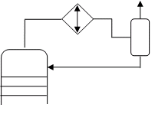

Острое холодное

испаряющееся

орошение

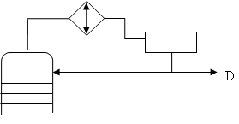



Расходы сырья F, дистиллята D, остатка W, энтальпию сырья , дистиллята  и остатка  мы рассчитали выше.

Построим комбинированную диаграмму и по ней определим минимальный теплоподвод и теплосъем.

Отложим на координатной прямой X, Y значения  и , а также координаты ноды по изобаре (рис.6). Из этих точек проведем вертикальные пунктирные прямые до пересечения с энтальпиями. Таким образом мы получим ноду . Продолжим эту ноду до пересечения с вертикальными линиями  и , получим минимальный теплосъем Pmin(D) и минимальный теплоподвод Pmin(w).



Энтальпия остатка 

Энтальпия дистиллята 

Минимальный теплоподвод Pmin(W)=5049 ккал/кмоль

Минимальный теплосъем Pmin(D)=22107 ккал/кмоль

По диаграмме найдем:

- величину  ккал/кмоль

- величину  ккал/кмоль

По полученным данным рассчитаем  и :









В режиме рабочего орошения флегмовое и паровое числа больше минимального в 1,1-1,35 раз. В соответствии с этим и  больше  в 1,1-1,35 раз. По условию задания имеем коэффициент избытка теплоподвода n'=1,23, где





 ккал/кмоль

Отложим на диаграмме отрезок и отметим точку P(D). Далее соединим полученную точку P(D) с точкой F и найдем точку P(W).



По диаграмме найдем 



13077⋅113,25=1480978,5 ккал/ч

Подставив известные данные в уравнение (40), проверим, с какой точностью сходится тепловой баланс:





Баланс сходится.

В результате расчета режимов минимального и рабочего орошения мы определили минимальный теплоподвод и теплосъем. По полученным данным построили главную рабочую линию на энтальпийной диаграмме, определили энтальпии сырья, дистиллята и остатка, а также составили тепловой баланс колонны, который сошелся.

* 1. **Расчет режима полного орошения**

Режим полного орошения – режим работы колонны, когда число теоретических тарелок в колонне N = Nmin и флегмовое число R → ∞.

В случае, когда допущение о постоянстве флегмового числа достаточно оправданы, расчеты могут быть проведены с помощью аналитических методов, позволяющих получать конечный результат с любой заданной степенью точности.

Для аналитического расчета минимального числа тарелок рассчитаем коэффициенты относительной летучести вверху и внизу колонны -  и .  определяется как отношение давления насыщенных паров бензола к давлению насыщенных паров толуола при температуре верха колонны t=91,3 °C.  определяется аналогично, но при температуре низа колонны t=120,3 °C. Температура низа и верха колонны определяются по изобаре:







Средний коэффициент относительной летучести определим из уравнения:





Для расчета минимального числа тарелок воспользуемся уравнением Фенске-Андервуда:





Полученное число  округляем в большую сторону и получаем, что число минимальных тарелок, соответствующих режиму полного орошения, равно 9. Подобное число мы получим графическим методом на x-y-диаграмме путем построения ступенчатой линии между кривой равновесия и рабочей линии, соответствующей режиму полного орошения, т.е. диагональю квадрата.



По диаграмме = 9.

**3.6 Расчет числа тарелок на комбинированной и x-y-диаграмме**

Расчет числа теоретических тарелок полной колонны по x-y-диаграмме

Полная колонна состоит из укрепляющей части, отгонной части и зоны питания. Укрепляющая колонна характеризуется флегмовым числом. Флегмовое число – отношение расхода жидкости по высоте колонны к дистилляту.



Найдем минимальное флегмовое число, для чего на x-y-диаграмме отложим прямую, соединяющую точку D (откладывается на рабочей линии при ) и сырьевую точку F ( и ).

Отрезок, отсекаемый на оси Y, будет численно равен 

Находим по диаграмме: 

Откуда находим: 

Рабочее флегмовое число равно произведению минимального флегмового числа на коэффициент избытка теплоотвода n'=1,23





Тогда  - отрезок, отсекаемый прямой DF по оси Y в режиме рабочего орошения.

Отгонная колонна характеризуется паровым числом. Паровое число – отношение количества пара колонны к остатку.



Найдем минимальное паровое число, для чего на x-y-диаграмме отложим прямую, соединяющую точку W (откладывается на рабочей линии при ) и сырьевую точку F.

Отрезок, отсекаемый на оси X, будет численно равен 

Находим по диаграмме: 

Откуда находим: 

Рабочее паровое число равно произведению минимального парового числа на коэффициент избытка теплоотвода n'=1,31





Тогда  - отрезок, отсекаемый прямой WF по оси X в режиме рабочего орошения.



Отложим на диаграмме  и  и соединим эти точки соответственно с точками D и W. Результатом пересечения этих двух прямых будет точка F'.

Соединяем точки F' и D и получим рабочую линию, оперативную линию для укрепляющей части колонны; соединяем точки F' и W и получим еще одну рабочую линию, оперативную линию для отгонной части колонны.

Опускаем из точки F прямые, параллельные осям, на полученные оперативные линии и получим соответствующие точки А и В. Соединяя вогнутой линией эти точки получим оперативную линию зоны питания колонны.

Таким образом, имеем ломаную линию WBAD – рабочую линию полной колонны. Между этой кривой и прямой равновесия строим ступенчатую линию и получаем рабочее число теоретических тарелок в режиме полного орошения по x-y- диаграмме в случае допущения: флегмовое и паровое числа постоянны R=const, П=const.



По диаграмме число теоретических тарелок N=18.

Расчет числа теоретических тарелок в режиме полного орошения по комбинированной диаграмме (тепловой+изобаре)

Это число тарелок не совпадает с числом тарелок по x-y-диаграмме. Расчет числа тарелок на комбинированной диаграмме начнем сверху колонны.

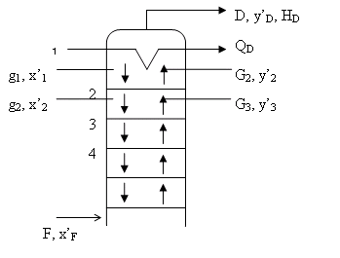

Рисунок 18 – Схема потоков концентрационной части колонны

Расчет проводится путем последовательного определения составов пара и жидкости, стекающей с очередной тарелки. Для этого точку D с энтальпийной диаграммы перенесем на изобару (на линию пара). Так как D и g1 – это равновесные потоки, то расход жидкости g1 можем найти на линии жидкости, проведя изотерму. Затем точку g1 переносим на энтальпийную диаграмму. Так как G2 и g1 - встречные потоки, то состав паровой фазы найдем с помощью рабочей линии, получаемой соединением точки D и точки g1 на кривой - энтальпии жидкости. Точка G2 получится на кривой – энтальпии пара, в точке пересечения ее с рабочей линией. Затем точку G2 переносим на изобару и так далее до зоны питания, т.е. пока очередная рабочая линия не пересечет ноду сырья. Зона питания выглядит следующим образом:

gK, x'K

gF, x*F

gm, x'm

F, x'F

GF, y*F

G0, y'0

Gm, y'm

Рисунок 19 – Схема зоны питания колонны

Количество нод на тепловой диаграмме равно 16, таким образом и теоретических тарелок тоже N=18.



Построение профиля концентраций по высоте колонны

Определим профиль концентраций по высоте колонны по нодам на изобаре. Определим концентрации низкокипящего компонента в жидкой и паровой фазах на каждой тарелке. Результаты представим в таблице 5.

Таблица 5 – Концентрации бензола на каждой тарелке

|  |  |  |  |  |  |
| --- | --- | --- | --- | --- | --- |
| Номер тарелки | X' | Y' | Номер тарелки | X' | Y' |
| 1 | 0,955 | 0,977 | 10 | 0,338 | 0,547 |
| 2 | 0,918 | 0,961 | 11 | 0,293 | 0,495 |
| 3 | 0,864 | 0,936 | 12 | 0,244 | 0,426 |
| 4 | 0,785 | 0,896 | 13 | 0,192 | 0,355 |
| 5 | 0,686 | 0,839 | 14 | 0,143 | 0,275 |
| 6 | 0,584 | 0,77 | 15 | 0,1 | 0,2 |
| 7 | 0,498 | 0,7 | 16 | 0,068 | 0,138 |
| 8 | 0,425 | 0,638 | 17 | 0,042 | 0,088 |
| 9 | 0,375 | 0,588 | 18 | 0,025 | 0,05 |

По данным таблицы 5 построим профиль концентраций по высоте колонны (рис.21).



Рисунок 21 – Профиль концентраций по высоте колонны

По графикам видно, что бензол концентрируется вверху колонны, как в жидкой, так и в паровой фазах, а толуол – внизу колонны.

Построение профиля температур по высоте колонны

Для построения данного графика по нодам на изобаре определим температуру на каждой тарелке, результаты занесем в таблицу 6. По профилю температур видно, что температура в колонне увеличивается от верхней тарелки к нижней. Температура внизу колонны выше, т.е. внизу концентрируется высококипящий компонент как в жидкой, так и в паровой фазе, а вверху – низкокипящий. (рис.22)

|  |  |  |  |
| --- | --- | --- | --- |
| № тарелки | t | № тарелки | t |
| 1 | 91,2 | 10 | 107,85 |
| 2 | 92,05 | 11 | 109,45 |
| 3 | 93,3 | 12 | 111,3 |
| 4 | 95,1 | 13 | 113,2 |
| 5 | 97,5 | 14 | 115,2 |
| 6 | 100,2 | 15 | 117 |
| 7 | 102,75 | 16 | 118,5 |
| 8 | 104,9 | 17 | 119,6 |
| 9 | 106,6 | 18 | 120,4 |



Рисунок 22 – Профиль температур по высоте колонны

**3.7 Расчет профиля концентраций и нагрузок по высоте колонны**

Расчет начинаем с укрепляющей части колонны сверху вниз, до зоны питания.

g2

g1

D

G1=D1

1

G2

Рисунок 23

Для первой тарелки расход пара в мольных единицах найдем по правилу рычага из энтальпийной диаграммы:

g’1

G’2

D’

 (54)

откуда

, кмоль/ч (55)

Где =103,68;

R1 – флегмовое число для первой тарелки;

,  - отрезки на энтальпийной диаграмме, мм.

Таким образом,



Тогда 



Для второй тарелки:







Для третьей тарелки:







Для четвертой-девятой тарелки:

 (56)

 (57)

 (58)

Результаты расчетов по тарелкам 4-9 приведены в таблице 6.

Далее расчет продолжается для отгонной части колонны, снизу вверх до зоны питания.

**W, x'w**

**QB**

**17**

**18**

g17

g18

G18

**16**

G16

G17

g16

Рисунок 24

W

g17

G18

Для восемнадцатой тарелки:



Где  - паровое число на 18 тарелке

,  - отрезки на энтальпийной диаграмме, мм.





Для семнадцатой тарелки:







Для шестнадцатой тарелки:







Для четырнадцатой-десятой тарелки:

 (59)

 (60)

 (61)

Таблица 7 – Мольный расход пара и жидкости по высоте колонны

|  |  |  |  |  |
| --- | --- | --- | --- | --- |
| № тарелки | D’/W’ | R/П | g, кмоль/ч | G, кмоль/ч |
| 1 |  | 2,690 | 278,949 | 103,681 |
| 2 |  | 2,651 | 274,855 | 382,630 |
| 3 |  | 2,628 | 272,476 | 378,536 |
| 4 |  | 2,594 | 268,959 | 376,157 |
| 5 |  | 2,518 | 261,118 | 372,640 |
| 6 |  | 2,468 | 255,907 | 364,799 |
| 7 |  | 2,435 | 252,497 | 359,588 |
| 8 |  | 2,408 | 249,63 | 356,18 |
| 9 |  | 2,391 | 247,93 | 353,31 |
| 10 |  | 1,986 | 337,506 | 224,968 |
| 11 |  | 1,980 | 337,524 | 224,254 |
| 12 |  | 1,980 | 335,776 | 224,272 |
| 13 |  | 1,965 | 333,924 | 222,524 |
| 14 |  | 1,949 | 335,867 | 220,672 |
| 15 |  | 1,966 | 335,897 | 222,616 |
| 16 |  | 1,966 | 333,903 | 222,646 |
| 17 |  | 1,948 | 335,104 | 220,651 |
| 18 |  | 1,959 | 113,252 | 221,852 |

Далее рассчитаем расход пара и жидкости по высоте колонны в массовых долях. Для чего сначала найдем среднюю молекулярную массу жидкости и паров на каждой тарелке, а затем получившиеся значения умножим на соответствующие мольные расходы пара и жидкости. Результаты расчетов приведены в таблице 8.

Для пересчета мольных единиц в массовые рассчитаем среднюю молекулярную массу для жидкости и паров на каждой тарелке:

 (62)

 (63)

По нодам на изобаре рис.20 определим координаты  и для каждой тарелки и рассчитаем для каждой тарелки  и 

Таблица 8 – Массовый расход пара и жидкости по высоте колонны

|  |  |  |  |  |  |  |  |  |
| --- | --- | --- | --- | --- | --- | --- | --- | --- |
| № |  |  |  |  | g, кмоль/ч | G, кмоль/ч | g, кг/ч | G, кг/ч |
| 1 | 0,955 | 0,977 | 78,632 | 78,322 | 278,949 | 103,681 | 21934,238 | 8120,500 |
| 2 | 0,918 | 0,961 | 79,148 | 78,546 | 274,855 | 382,630 | 21754,239 | 30054,030 |
| 3 | 0,864 | 0,936 | 79,904 | 78,896 | 272,476 | 378,536 | 21771,959 | 29864,988 |
| 4 | 0,785 | 0,896 | 81,010 | 79,456 | 268,959 | 376,157 | 21788,336 | 29887,964 |
| 5 | 0,686 | 0,839 | 82,396 | 80,254 | 261,118 | 372,640 | 21515,061 | 29905,814 |
| 6 | 0,584 | 0,770 | 83,824 | 81,220 | 255,907 | 364,799 | 21451,167 | 29628,953 |
| 7 | 0,498 | 0,700 | 85,028 | 82,200 | 252,497 | 359,588 | 21469,287 | 29558,149 |
| 8 | 0,425 | 0,638 | 86,050 | 83,068 | 249,629 | 356,178 | 21480,591 | 29586,963 |
| 9 | 0,375 | 0,588 | 86,75 | 83,768 | 247,929 | 353,310 | 21507,884 | 29596,084 |
| 10 | 0,338 | 0,547 | 87,268 | 84,342 | 337,506 | 224,968 | 29453,466 | 18974,228 |
| 11 | 0,293 | 0,495 | 87,898 | 85,070 | 337,524 | 224,254 | 29667,676 | 19077,323 |
| 12 | 0,244 | 0,426 | 88,584 | 86,036 | 335,776 | 224,272 | 29744,341 | 19295,500 |
| 13 | 0,192 | 0,355 | 89,312 | 87,030 | 333,924 | 222,524 | 29823,410 | 19366,267 |
| 14 | 0,143 | 0,275 | 89,998 | 88,150 | 335,867 | 220,672 | 30227,391 | 19452,271 |
| 15 | 0,100 | 0,200 | 90,600 | 89,200 | 335,897 | 222,616 | 30432,271 | 19857,335 |
| 16 | 0,068 | 0,138 | 91,048 | 90,068 | 333,903 | 222,646 | 30401,165 | 20053,238 |
| 17 | 0,042 | 0,088 | 91,412 | 90,768 | 335,104 | 220,651 | 30632,484 | 20028,059 |
| 18 | 0,025 | 0,050 | 91,650 | 91,300 | 113,252 | 221,852 | 10379,500 | 20255,090 |

По таблице 8 построим график паровых и жидкостных нагрузок по высоте колонны (Рис.25).



Рисунок 25 – Массовый расход паровых и жидкостных нагрузок

Зависимость флегмового и парового числа от числа тарелок

По данным таблицы 7 построим кривую зависимости между флегмовым и паровым числом и числом теоретических тарелок (Рис.16).

По графику зависимости видно, что флегмовые и паровые числа практически не меняются от тарелки к тарелке.



Рисунок 26 – Зависимость флегмового и парового числа от числа тарелок

Определим удовлетворяет ли найденное нами флегмовое число в режиме рабочего орошения рабочим условиям, т.е. лежит ли точка А с координатами (RРРО, NРРО) в пределах рабочей области. N – число тарелок в режиме рабочего орошения.



Рисунок 27 – Зависимость флегмового числа от числа тарелок

Nmin=9, Rmin=1,943

Точка А: Nраб=18, Rраб=2,39

Точка А лежит в рабочей области. Расчеты верны.

**3.8 Расчет фактического числа тарелок**

, (64)

Где  - фактическое число тарелок всей колонны;

 - теоретическое число тарелок

=18 – число теоретических тарелок колонны

=9 – число теоретических тарелок укрепляющей части колонны;

=9 – число теоретических тарелок отгонной части колонны;

 - КПД тарелок;

=0,4-0,6 – для укрепляющей части колонны, принимаем =0,5;

=0,3-0,4– для отгонной части колонны, принимаем =0,35;

Число тарелок в верхней части колонны: 

Число тарелок в нижней части колонны: 

Всего в колонне 39 тарелки.

**3.9 Расчет диаметра колонны**

Диаметр колонны рассчитывается по допустимой скорости паров в самом нагруженном по парам месте колонны. Для определения самого нагруженного места колонны необходимо произвести расчет объемных расходов пара и жидкости по высоте колонны.

Для расчета объемных расходов необходимо определить плотности пара и жидкости. Сначала для жидкости пересчитаем мольные доли в массовые:

 (65)

Затем определяем средние плотности жидкости на каждой тарелке:

 (66)

Где  и  - плотности бензола и толуола, кг/м3 (см. табл.1)

Плотности жидкости при температуре t определятся из уравнения:

, кг/м3 (67)

где  - коэффициент объемного расширения жидкости;

 (68)

Плотность пара рассчитывается следующим образом:

, кг/м3 (69)

Где Т0 – температура при нормальных условиях, Т0=273 К;

Т=t+273, К; t – температура паров, °С;

 - давление при нормальных условиях, =760 мм.рт.ст.;

 - давление верха или низа колонны, мм.рт.ст.

Давление верха колонны рассчитывается по формуле:

, мм.рт.ст. (70)

Где  - давление в зоне питания;

N – номер тарелки, считая от зоны питания.

, мм.рт.ст. (71)

Таким образом, объемные расходы пара и жидкости найдутся по формулам:

 (72)

 (73)

Проведем данный расчет для первой тарелки колонны:









 - давление в зоне питания

 - давление на 1 тарелке







Результаты расчетов объемных расходов жидкости и пара для остальных тарелок представлены в таблице 9.

Таблица 9 – Сводная таблица

|  |  |  |  |  |  |  |  |  |  |  |  |  |  |  |  |  |  |
| --- | --- | --- | --- | --- | --- | --- | --- | --- | --- | --- | --- | --- | --- | --- | --- | --- | --- |
| Номер тарелки |  |  |  |  | g, кмоль/ч | G, кмоль  /ч | g, кг/ч | G, кг/ч | х, масс | ρ4ср20 | t |  | ρtж | πВ.К./  πН.К. | ρtП | Vж, м3/ч | Vп, м3/ч |
| 1 | 0,955 | 0,977 | 78,632 | 78,322 | 278,949 | 103,681 | 21934,238 | 8120,500 | 0,9472 | 0,878353 | 91,2 | 0,000669 | 830,7502 | 902,25 | 3,111514 | 26,40293 | 2609,823 |
| 2 | 0,918 | 0,961 | 79,148 | 78,546 | 274,855 | 382,630 | 21754,239 | 30054,030 | 0,904685 | 0,877832 | 92,05 | 0,000669 | 829,6118 | 912,25 | 3,147651 | 26,22219 | 9548,081 |
| 3 | 0,864 | 0,936 | 79,904 | 78,896 | 272,476 | 378,536 | 21771,959 | 29864,988 | 0,843412 | 0,877083 | 93,3 | 0,00067 | 827,9537 | 922,25 | 3,185428 | 26,29611 | 9375,503 |
| 4 | 0,785 | 0,896 | 81,010 | 79,456 | 268,959 | 376,157 | 21788,336 | 29887,964 | 0,755833 | 0,876015 | 95,1 | 0,000672 | 825,5728 | 932,25 | 3,226965 | 26,39178 | 9261,941 |
| 5 | 0,686 | 0,839 | 82,396 | 80,254 | 261,118 | 372,640 | 21515,061 | 29905,814 | 0,6494 | 0,874719 | 97,5 | 0,000673 | 822,5333 | 942,25 | 3,272997 | 26,15707 | 9137,134 |
| 6 | 0,584 | 0,770 | 83,824 | 81,220 | 255,907 | 364,799 | 21451,167 | 29628,953 | 0,543424 | 0,873434 | 100,2 | 0,000675 | 819,2934 | 952,25 | 3,323329 | 26,18252 | 8915,443 |
| 7 | 0,498 | 0,700 | 85,028 | 82,200 | 252,497 | 359,588 | 21469,287 | 29558,149 | 0,456838 | 0,872386 | 102,75 | 0,000676 | 816,4099 | 962,25 | 3,375684 | 26,29719 | 8756,195 |
| 8 | 0,425 | 0,638 | 86,050 | 83,068 | 249,629 | 356,178 | 21480,591 | 29586,963 | 0,385241 | 0,871522 | 104,9 | 0,000678 | 813,9943 | 972,25 | 3,427172 | 26,38912 | 8633,056 |
| 9 | 0,375 | 0,588 | 86,75 | 83,768 | 247,929 | 353,310 | 21507,884 | 29596,084 | 0,337176 | 0,870942 | 106,6 | 0,000678 | 812,1968 | 982,25 | 3,475962 | 26,48112 | 8514,502 |
| 10 | 0,338 | 0,547 | 87,268 | 84,342 | 337,506 | 224,968 | 29453,466 | 18974,228 | 0,302104 | 0,87052 | 107,85 | 0,000679 | 810,8777 | 1002,25 | 3,55932 | 36,32295 | 5330,858 |
| 11 | 0,293 | 0,495 | 87,898 | 85,070 | 337,524 | 224,254 | 29667,676 | 19077,323 | 0,260006 | 0,870014 | 109,45 | 0,00068 | 809,2253 | 1012,25 | 3,610693 | 36,66182 | 5283,562 |
| 12 | 0,244 | 0,426 | 88,584 | 86,036 | 335,776 | 224,272 | 29744,341 | 19295,500 | 0,214847 | 0,869471 | 111,3 | 0,00068 | 807,3603 | 1022,25 | 3,670016 | 36,84147 | 5257,606 |
| 13 | 0,192 | 0,355 | 89,312 | 87,030 | 333,924 | 222,524 | 29823,410 | 19366,267 | 0,167682 | 0,868906 | 113,2 | 0,000681 | 805,4323 | 1032,25 | 3,73029 | 37,02783 | 5191,624 |
| 14 | 0,143 | 0,275 | 89,998 | 88,150 | 335,867 | 220,672 | 30227,391 | 19452,271 | 0,123936 | 0,868382 | 115,2 | 0,000682 | 803,4802 | 1042,25 | 3,795244 | 37,62058 | 5125,433 |
| 15 | 0,100 | 0,200 | 90,600 | 89,200 | 335,897 | 222,616 | 30432,271 | 19857,335 | 0,086093 | 0,867929 | 117 | 0,000682 | 801,7422 | 1052,25 | 3,859404 | 37,95768 | 5145,182 |
| 16 | 0,068 | 0,138 | 91,048 | 90,068 | 333,903 | 222,646 | 30401,165 | 20053,238 | 0,058255 | 0,867596 | 118,5 | 0,000683 | 800,3425 | 1062,25 | 3,918921 | 37,98519 | 5117,03 |
| 17 | 0,042 | 0,088 | 91,412 | 90,768 | 335,104 | 220,651 | 30632,484 | 20028,059 | 0,035838 | 0,867328 | 119,6 | 0,000683 | 799,2884 | 1072,25 | 3,975388 | 38,32469 | 5038,013 |
| 18 | 0,025 | 0,050 | 91,650 | 91,300 | 113,252 | 221,852 | 10379,500 | 20255,090 | 0,021277 | 0,867154 | 120,4 | 0,000683 | 798,545 | 1082,25 | 4,027774 | 12,99802 | 5028,855 |

По данным таблицы 9 можем сказать, что расход жидкости больше в нижней части колонны, а расход пара – в верхней.

Таблица 9 является сводной таблицей всех расчетов по колонне.

Из таблицы 9 видно, что самое нагруженное место по парам в колонне – вторая тарелка. Допустимая скорость паров для трапецевидной тарелки:

 (74)

где  - допустимая скорость паров в полном сечении колонны, м/с;

 и  - плотности жидкости и пара на второй тарелке, кг/м3;

c – коэффициент для расчета скорости паров;

для основных типов тарелок с=900 [2].



 (75)

где V – расход пара на второй тарелке, м3/с



Принимаем диаметр колонны D=1,7 м.

**3.10. Расчет высоты ректификационной колонны**

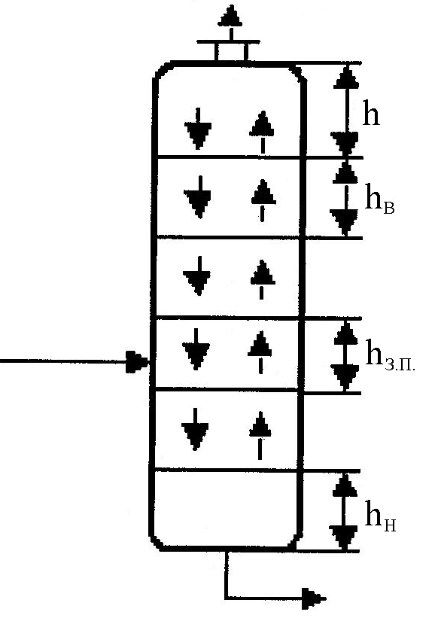

Высота колонны складывается из нескольких зон:

 (76)

 - верхняя зона – зона для подачи орошения и создания отстойной зоны:

=0,8м.

 - зона питания для разделения сырьевого пара и сырьевой жидкости:

=1 м.

 - нижняя зона – зона создания столба жидкости:

=1 м.

 - расстояние между тарелками, зависит от типа тарелок, зоны сепарации:

=0,5…0,6 м. Примем =0,5 м.

 - фактическое число тарелок в колонне; =39.

Таким образом, общая высота колонны:



**3.11 Расчет конденсатора-холодильника**

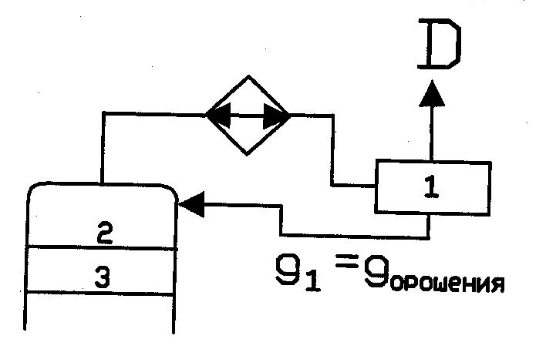

Рис. 29 Конденсатор-холодильник

Уравнение теплообмена:  (77)

Откуда  (78)

Где  - нагрузка конденсатора-холодильника, ккал/ч;

,

K – коэффициент теплопередачи, ккал/(м2·ч·С);

Для водяного конденсатора паров узких бензиновых фракций коэффициент теплопередачи возьмем

 [2]

 - средняя разность температур между теплообменивающимися средами (дистиллята и воды) в конденсаторе-холодильнике.

Найдем  - среднюю логарифмическую разность температур.

Имеем два теплоносителя:

- пар со второй тарелки поднимаясь охлаждается от температуры tнач=92,05 °С до температуры первой тарелки tконеч=91,2 °С;

- оборотная вода, температура которой tнач=28 °С стекает с верха колонны на вторую тарелку, нагревается до tконеч=50 °С

tнач=92,05 °С tконеч=91,2 °С

tконеч=50 °С tнач=28 °С





 (79)





Расход холодной воды найдем по следующему уравнению:



откуда 

где С – теплоемкость воды; С=1 ккал/(кг·°С);

=50-28=22·°С



**3.12 Расчет кипятильника**

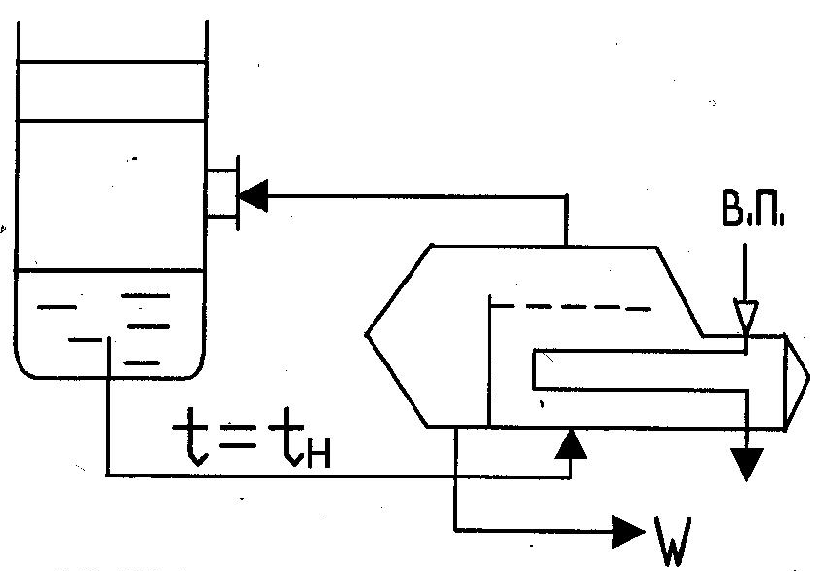

Рисунок 30 – Кипятильник

t17=tниза=119,6 °С – температура низа колонны или температура на предпоследней тарелке.

t17=119,6 °С t18=120,4 °С

водяной пар

170°С 170°С

∆t = 50,4°С ∆t = 49,6 °С



Для кипятильника, обогреваемого конденсирующимся водяным паром, коэффициент теплопередачи К = 290 - 870 ккал/(м2·ч·С). Принимаем К=580 ккал/(м2·ч·К).



Расход водяного пара найдем по следующему уравнению:

, (82)

где r – скрытая теплота испарения водяного пара при заданном давлении. r=2056 кДж/кг = 490,69 ккал/кг (согласно [3]).

Когда жидкость нагревается, испаряется и нагревается получившийся пар, ∆t не играет роли, т.е. в уравнение общего количества тепла в этом процессе  можно упростить и найти расход водяного пара по следующей формуле:

 (83)



**3.13 Расчет диаметра штуцеров**

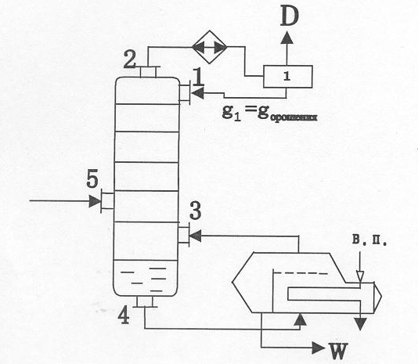

1. Расчет диаметра штуцера для ввода холодного орошения (штуцер 1)



. Примем 

 м3/ч



Примем 

2. Расчет диаметра штуцера для вывода паров дистиллята и орошения (штуцер 2)



. Примем 

9548,081 м3/ч



Примем 

3. Расчет диаметра штуцера для ввода в колонну паров из кипятильника (штуцер 3)





. Примем 



Примем 

4. Расчет диаметра штуцера для вывода жидкости из колонны (штуцер 4)



38,32 м3/ч

. Примем 



Примем 

5. Расчет диаметра штуцера для ввода сырья (штуцер 5)

Определим мольный расход сырьевого пара:





Молярный вес сырьевого пара:





Массовый расход сырьевого пара





Объемный расход сырьевого пара:





tF - температура сырья на входе в колонну.

Мольный расход сырьевой жидкости:





Молярный вес сырьевой жидкости:





Массовый расход сырьевой жидкости:





Плотность сырьевой жидкости при 20 °С:



 - массовая доля бензола в сырье





Плотность сырьевой жидкости равна









Объемный расход сырьевой жидкости





Суммарный расход жидкости и пара



Примем скорость жидкости в штуцере 5 , тогда диаметр штуцера по формуле (84):





Примем 

**Заключение**

В данной работе графо-аналитическим способом мы провели расчет ректификационной колонны для разделения бинарной смеси бензол-толуол. Рассчитали основные показатели работы и размеры ректификационной колонны: число теоретических тарелок в колонне Nтеор = 18, число фактических тарелок вверху колонны NФВ = 16, число фактических тарелок внизу колонны NФН = 23, диаметр колонны dК = 1,7 м, высота колонны H = 21,3 м, поверхность кипятильника FК=51,07 м2, поверхность конденсатора – холодильника FК‑Х=246,8 м2.

**Список использованной литературы**

1. Касаткин А.Г. Основные процессы и аппараты химической технологии. – М.: Химия, 1971 г.

2.Скобло А. И., Трегубова И. А., Молоканов Ю. К. Процессы и аппараты нефтеперерабатывающей и нефтехимической промышленности. – Москва: Химия, 1982 г.

3. Павлов К. Ф., Романков П. Г., Носков А. А. Примеры и задачи по курсу процессов и аппаратов химической технологии. – Ленинград: Химия, 1987 г.